科学家怎样研究有机物
一、研究有机化合物要经过的步骤

二、有机化合物组成的研究
粗产品
分离提纯
定性分析
定量分析
除杂质
确定组成元素
质量分析
测定分子量
结构分析
实验式或最简式
分子式
结构式
1、元素分析类型有：
定性分析——有机物的组成元素分析；
定量分析——分子内各元素原子的质量分数。

2、元素分析方法有
（1）李比希的燃烧分析法：利用氧化铜在在750℃左右高温下使有机物在氧气流中全部氧化为CO₂和H₂O，用含有固体氢氧化钠和高氯酸镁[Mg(C1O₄)₂]的吸收管分别吸收CO₂和H₂O。根据吸收前后质量变化获得反应生成CO₂和H₂O的质量。确定有机物中碳、氢元素的质量分数。
（2）钠融法：通常用于定性测定有机物中是否存在氮、氯、溴、硫等元素。
（3）铜丝燃烧法：通常用于定性测定有机物中是否存在氯元素。将一根纯铜丝加热至红热，蘸上样品，放在火焰上灼烧，如存在氯元素，火焰为绿色。
（4）现代元素分析法———元素分析仪
元素分析仪可同时对碳、氢、氧、硫等多种元素进行分析，与计算机相连接，可进行数据的存储和统计分析，并根据要求生成各种形式的分析报告。

三、质谱法测定相对分子质量。
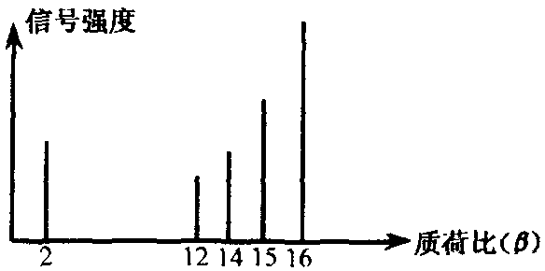
原理：用高能电子流轰击样品，使分子失去电子变成带正电荷的分子离子和碎片离子，在磁场的作用下，由于它们的相对质量不同而使其到达检测器的时间也先后不同，其结果被记录为质谱图。质荷比最大的数据表示未知物A的相对
分子质量。
例1 2002年诺贝尔化学奖获得者的贡献之一
是发明了对有机物分子进行结构分析的质谱法。其
方法是让极少量的（10^{－9}g）化合物通过质谱仪的离子化室使样品分子大量离子化，少量分子碎成更小的离子。如C2H6离子化后可得到C2H6＋、C2H5＋、C2H4＋……，然后测定其质荷比。设H＋的质荷比为β，某有机物样品的质荷比如右图所示（假设离子均带一个单位正电荷，信号强度与该离子的多少有关），则该有机物可能是
A 甲醇 B 甲烷 C 丙烷 D 乙烯
解析：谱图中的质荷比最大是16，也就是未知物的相对分子质量为16。故为B。
答案：B

四、分子结构的鉴定：
现代化学测定有机化合物结构的分析方法比较多，经常采用的是核磁共振氢谱和红外光谱，还有紫外光谱法等。
1、红外光谱
在有机物分子中，组成化学键或官能团的原子处于不断振动的状态，其振动频率与红外光的振动频率相当。所以，当用红外线照射有机物分子时，分子中的化学键或官能团可发生振动吸收，不同的化学键或官能团吸收频率不同，在红外光谱图上将处于不同的位置，从而可获得分子中含有何种化学键或官能团的信息。吸收越强，透过率越低，则说明含有该种原子团（官能团）
2、核磁共振氢谱 ：
对于CH3CH2OH、CH3—O—CH3这两种物质来说，除了氧原子的位置、连接方式不同外，碳原子、氢原子的连接方式也不同、所处的环境不同，即等效碳、等效氢的种数不同。
不同化学环境的氢原子（等效氢原子）因产生共振时吸收的频率不同，被核磁共振仪记录下来的吸收峰的面积不同。在图谱上出现的位置也不同，各类氢原子的这种差异被称作化学位移;而且吸收峰的面积与氢原子数成正比.所以，可以从核磁共振谱图上推知氢原子的类型及数目。
例2 2002年诺贝尔化学奖表彰了两项成果，其中一项是瑞士科学家库尔特·维特里希发明了“利用核磁共振技术测定溶液中生物大分子三维结构的方法”。在化学上经常使用的是氢核磁共振谱，它是根据不同化学环境的氢原子在氢核磁共振谱中给出的信号不同来确定有机物分子中的不同的氢原子。下列有机物分子在核磁共振氢谱中只给出一种信号的是
A HCHO B CH3OH
C HCOOH D CH3COOCH3
解析：A等效氢的种数有一种，只给出一种信号。B 、C、D等效氢的种数各有2种，给出2种信号。
答案：A
例3 下图是一种分子式为C4H8O2的有机物的红外光谱谱图,则该有机物的结构简式为：

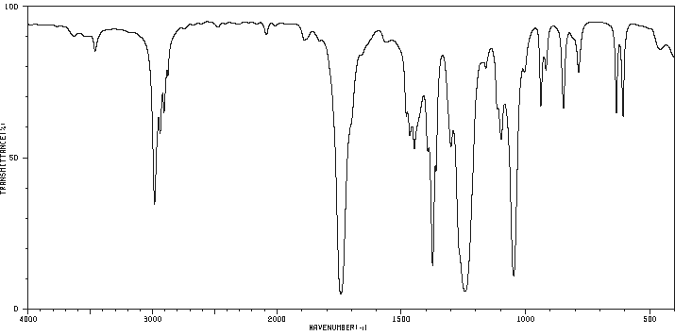

解析：由有机物的红外光谱谱图知，则该有机物中含有不对称的CH3，C=O，C-O-C，根据分子式C4H8O2可判断结构简式为
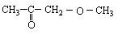、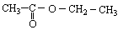、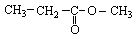
巩固练习
分子式为C3H6O2的二元混合物，如果在核磁共振氢谱上观察到氢原子给出的峰有两种情况。第一种情况峰给出的强度为1:1；第二种情况峰给出的强度为3:2:1。由此推断混合物的组成可能是（写结构简式） 。

答案：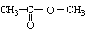和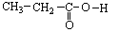
或 和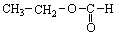

或 和